多人聊天室（基本参考两个网上的例子，并改了一些bug）

**运行程序 chatroom_V2版本的:**

程序分为三个部分：客户端（用户），服务端，公共聊天室

私聊的时候是用户对用户

群聊的时候是统一在公共聊天室的

**程序运行顺序如下：**

1. **先运行server ： ./server**
2. **运行聊天室 ：./public_chatroom**

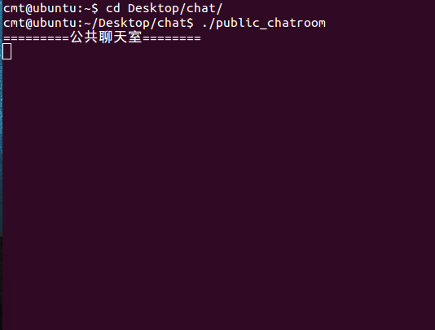

1. **运行客户端:./client**

**这里创建了三个用户（eee,mike,kim）如下:**

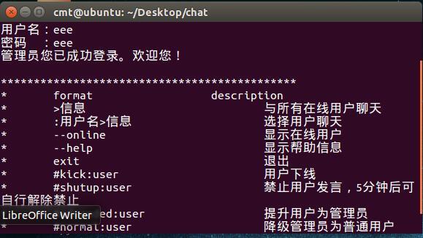

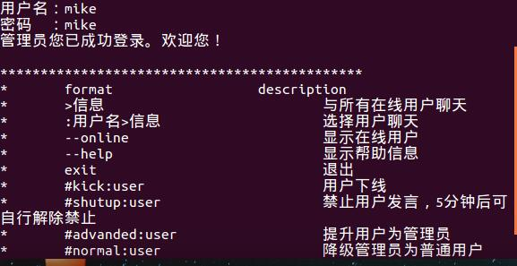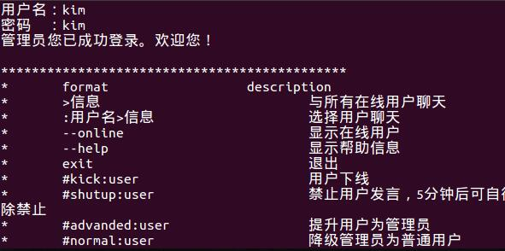

1. **运行所有所需程序后整体情况:**

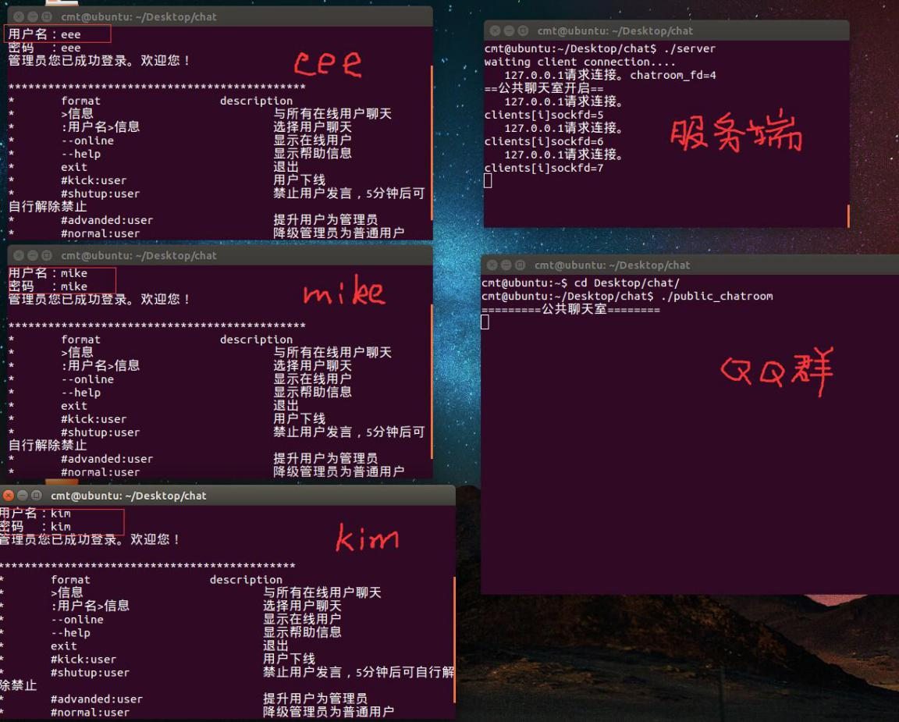

1. **群聊模式：（所有人的消息只会出现在公共聊天室）如下图**

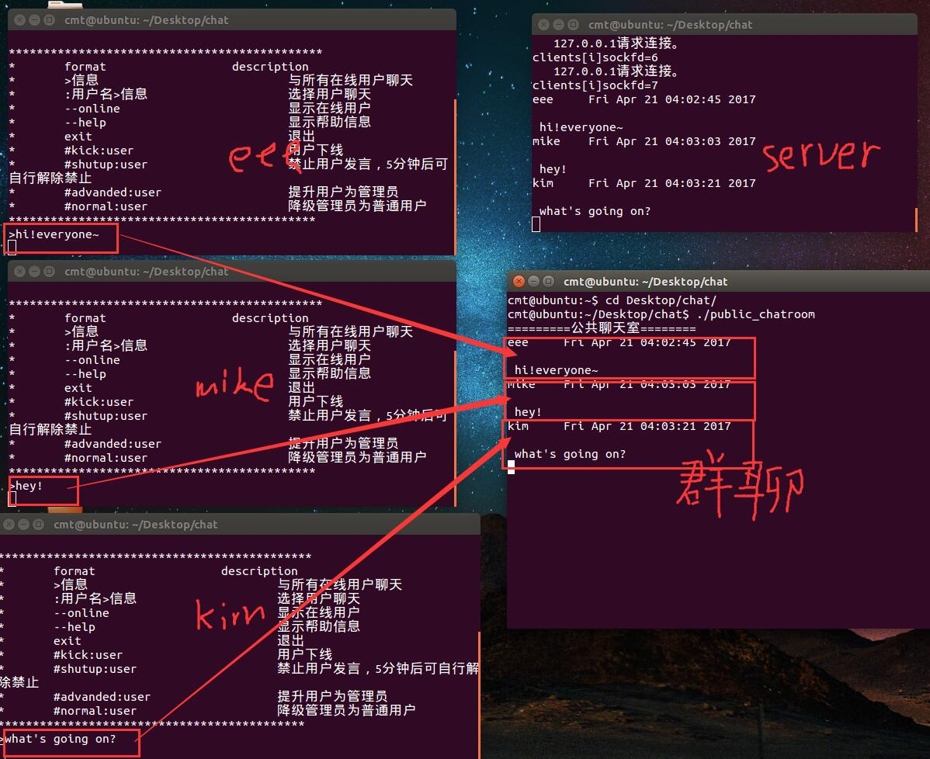

1. **私聊模式: 消息只出现在私聊的对象那边，不出现在公共聊天室:**

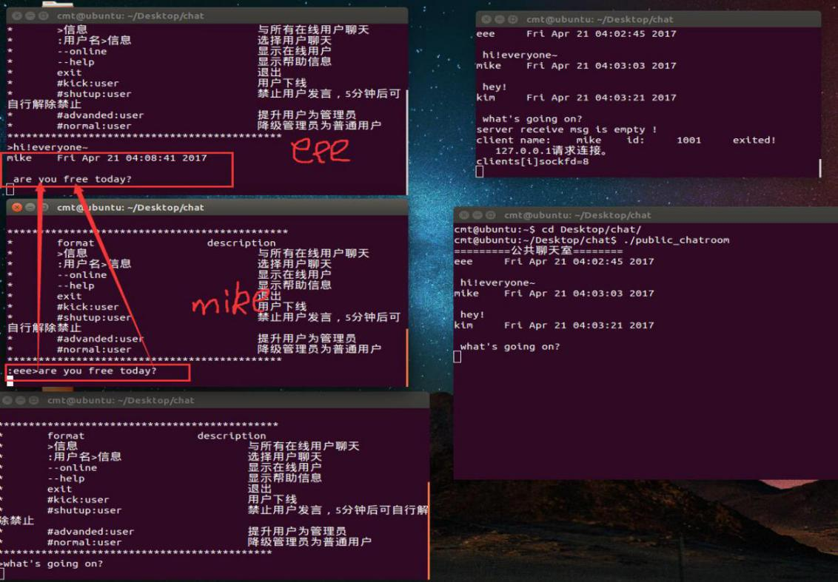

1. **踢人下线:**

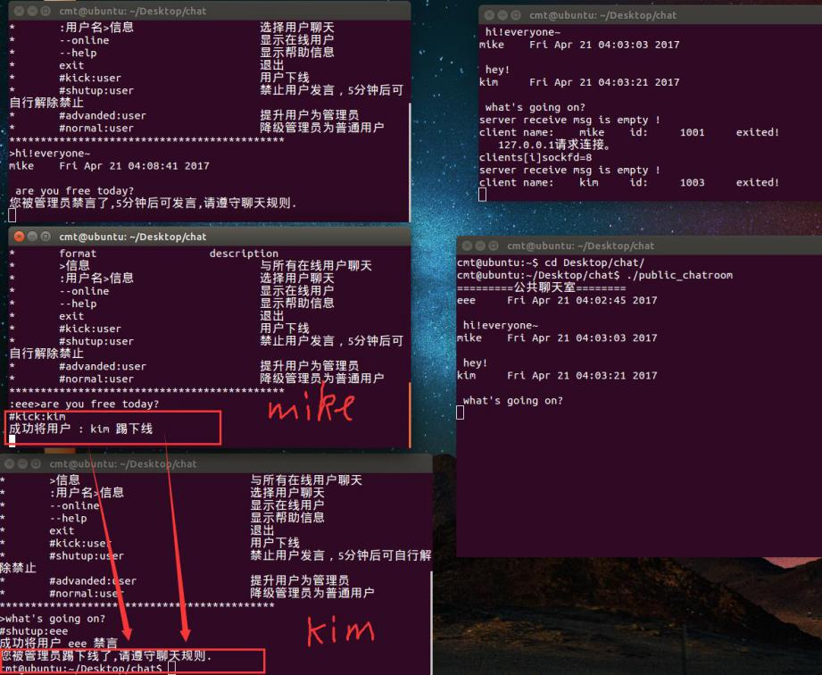

**8.禁言模式:**

